 | Académie : Session : Septembre 2018
 | Examen : Baccalauréat Professionnel Systèmes Électroniques Numériques Série :
 | Spécialité/option : Audiovisuel Professionnel Repère de l’épreuve : E2
 | Épreuve/sous épreuve : Analyse d’un système Électronique
 | NOM :
 | (en majuscule, suivi s’il y a lieu, du nom d’épouse)  Prénoms : | N° du candidat  (le numéro est celui qui figure sur la convocation ou liste d’appel)
 | Né(e) le :
Appréciation du correcteur

Note :

Baccalauréat Professionnel
SYSTÈMES ÉLECTRONIQUES NUMÉRIQUES

Champ professionnel : Audiovisuel Professionnel

ÉPREUVE E2

ANALYSE D’UN SYSTÈME ÉLECTRONIQUE

Durée 4 heures – coefficient 5

Notes à l’attention du candidat :

- le sujet comporte 4 parties différentes
- partie 1 : mise en situation avec présentation du projet d’installation ;
- partie 2 : questionnement tronc commun ;
- partie 3 : questionnement spécifique, lié au champ professionnel ;
- partie 4 : documents réponses ;

- vous devez répondre directement sur les documents du dossier sujet dans les espaces prévus, en apportant un soin particulier dans la rédaction des réponses aux différentes questions ;
- vous ne devez pas noter vos nom et prénom sur ce dossier hormis dans la partie anonymat en haut de cette page ;
- vous devez rendre l’ensemble des documents du dossier sujet en fin d’épreuve.

Partie 1 : Mise en situation et présentation du projet.

Centre de congrès Atria de Belfort
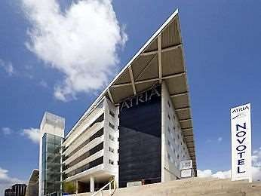

Le Territoire de Belfort dispose d'un Centre de Congrès, nommé Atria. Il permet d'accueillir des salons, des foires, des réunions et des séminaires.

Le Centre de Congrès Atria dispose de nombreuses salles de réunions modulables, d’un amphithéâtre pouvant accueillir jusqu'à 385 personnes, d'un espace d'exposition de 785 m² et d'une salle de banquets d'une capacité de 500 personnes.

Également doté d'une salle de remise en forme, l'hôtel propose 79 chambres spacieuses, lumineuses et bien aménagées. Elles comportent également une connexion Wi-Fi gratuite disponible dans tout l'établissement.

Plan de l’Atria
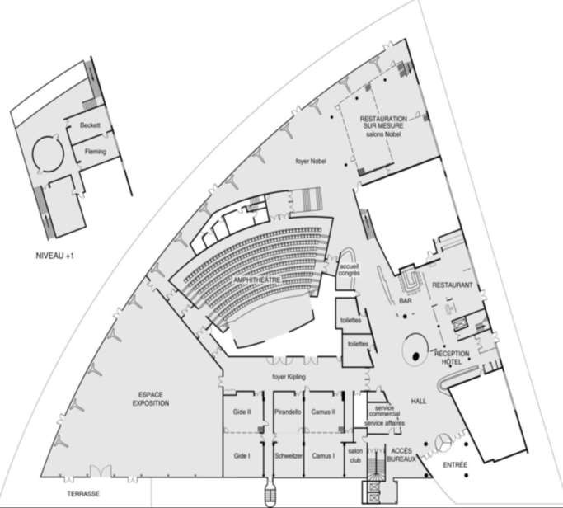

  - Alarme Sécurité Incendie

L’établissement est équipé d’un système de vidéo surveillance composé de 7 caméras et d’un enregistreur.

Un contrôle d’accès des portes extérieures permet aux clients de l’hôtel de rentrer avec un code en dehors des heures d’ouverture du centre.

L’établissement est classé comme un ERP. A ce titre, un système de détection incendie de 1ère catégorie, réalisé par un équipement d’alarme de type1 adressable, a été installé.

Électrodomestique

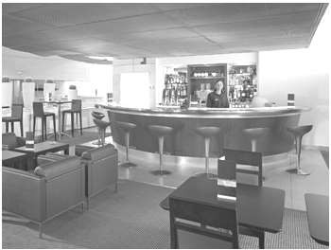

  - Audiovisuel Professionnel

Jusqu’à 1000 personnes peuvent être accueillies dans les différents espaces du centre (amphithéâtre, salles d’expositions, salons.), guidées par un dispositif d’affichage dynamique. Le centre de conférence est équipé de cabines de traduction multi-langues.
L’amphithéâtre est équipé de :
    - vidéo conférence;
    - équipements audio-visuel;
    - podium;
    - pupitre ;
    - matériel Vidéo ;
    - Wi-Fi.

Télécommunication et Réseaux

Au rez-de-chaussée de l’établissement, les clients ont à leur disposition :
- un bar lounge ;
- des équipements informatiques avec connexion Wi-Fi ;
- des consoles de jeux vidéo.

L’hôtel ATRIA est doté d’un espace « bar ». La clientèle peut prendre un café type « expresso ».

– 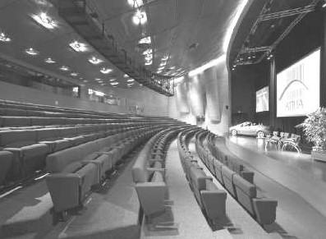

Le système de communication informatique est constitué de :
- un système de communications informatiques dédié à la gestion du site qui est directement en lien avec le groupe national;
- un système permettant de répondre à la demande d’une connexion Wi-Fi pour la clientèle;
- un autre système Wi-Fi a été déployé pour les visiteurs des salles d’exposition et de réunion.

NE RIEN ÉCRIRE DANS CETTE PARTIE
Architecture globale du réseau ADMIN
L’ensemble du réseau est constitué de plusieurs commutateurs et routeurs Cisco. Toutes les ressources sont regroupées dans une salle informatique.
Architecture globale du réseau CLIENTS
Infrastructure basée sur des switchs, des points d’accès Wi-Fi et un routeur. L’ensemble est installé dans deux locaux techniques.
Architecture globale du réseau VISITEURS
Infrastructure basée sur des switchs, des points d’accès Wi-Fi et un routeur. L’ensemble est installé dans un local technique.
Réseau téléphonique :
Le réseau téléphonique de l’hôtel Atria, est composé d’un PBX de la marque Aastra NeXspan modèle D (Aastra XD). Ce PBX, permettant la connexion de 704 abonnés, est ici connecté avec plusieurs lignes réseaux dont :
  - un accès groupé RNIS de 4 T0 (= 4 accès de base) avec 30 numéros SDA ;
  - 1 ligne RTC pour le fax (support ligne ADSL) ;
  - 1 ligne RTC spécifique pour le téléphone analogique de la cage d’ascenseur (ligne ne pouvant appeler que les numéros d’urgence).

Audiovisuel Multimédia

Les 79 chambres climatisées de l'établissement disposent d’un minibar, d’un coffre-fort électronique, d’un téléviseur et d’un bouquet de chaînes reçues par TNT ainsi que d’un téléphone.
La distribution des chaines TV est réalisée avec une centrale programmable TMB.

Électronique Industrielle Embarquée

L’accès des 79 chambres est autorisé par des lecteurs de cartes RFID sur chaque porte de chambres. Ces cartes sont programmées individuellement pour le séjour du client.

A l’accueil, un PC doté d’une application intuitive permet de programmer ces cartes. L’application Vision du fabricant VingCard Elsafe est associée à un programmateur de cartes sur port USB. Ce système offre une grande souplesse d’utilisation et d’exploitation : historique des accès aux serrures, prolongation d’un séjour, changement de chambre, ouverture d’urgence distante, accès à des salles communes (sport, détente, etc.), clé RFID poignet.
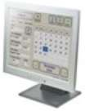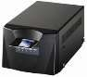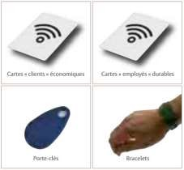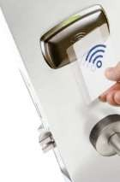

Partie 2 : Questionnement tronc commun

Audio-Visuel Professionnel

Le coffret électrique dans la salle d’exposition permet d’alimenter les différentes lumières ou autres matériels. On vous demande de vérifier la puissance fournie pour alimenter des projecteurs.

Question 2.1.1

Donner le nom des éléments suivant. Dossier Technique Annexe n°1.

Élément | Nom de l’élément
Q1
Q2
Q3
Q4

Question 2.1.2

Indiquer le rôle des éléments en cochant les cases dans le tableau.

Éléments | Q1 | Q2 | Q3 | Q4
Protection des personnes
Protection du matériel

Question 2.1.3

Expliquer l’indication «IP44» écrite sur les prises. Dossier Technique Annexe n°2

Le bloc de puissance (TUTELLO) DMX 4 canaux alimente les quatre projecteurs PAR64 VLP64.

Question 2.1.4
Compléter le tableau d’après la documentation technique du Bloc de Puissance TUTELO :
Dossier Technique Annexe n°3.

Tension d’alimentation
Courant par voie maxi
Courant d’alimentation maxi
Nombre de canaux

Question 2.1.5
Déterminer la puissance de sortie maximale par canal et la puissance totale disponible du Bloc de puissance.

Question 2.1.6
Relever la puissance des projecteurs PAR64 (VLP64). Dossier Technique Annexe n°4.

Projecteur | Ampoule | Puissance
PAR 64 Voie 1 | Ampoule faisceau étroit : LAMP500P64NSP
PAR 64 Voie 2 | Spot CP61 : LAMP500P64S
PAR 64 Voie 3 | Spot CP61 : LAMP500P64S
PAR 61 Voie 4 | Faisceau large CP95 : LAMP1000P64WFL

Question 2.1.7
Vérifier la compatibilité des projecteurs avec le bloc de puissance. Vous vérifierez la puissance par canal et la puissance totale.

Question 2.1.8
Préciser votre niveau d’habilitation minimum pour changer une lampe d’un projecteur de votre propre initiative. Cette intervention est considérée comme une intervention de courte durée.

Télécommunication et Réseau

Lorsqu’un client arrive à l’accueil de l’hôtel, il se voit remettre des informations de connexion au réseau Wi-Fi de l’établissement pour pouvoir accéder à Internet avec son ordinateur portable ou sa tablette.

Voici les informations remises au client :

Paramètres de connexion :

SSID : atria Clé : at12fu58
Identifiant pour accès à internet : duchampsh Mot de passe pour accès à Internet :at69ju87
Information : en accord avec la législation en vigueur, vos accès internet seront archivés pendant la durée de 6 mois, et vous serez identifié par votre adresse MAC.

Question 2.2.1

Donner la signification de Wi-Fi.

Question 2.2.2

A son arrivée à l’hôtel le client ne s’est vu remettre aucun de ces paramètres IP et pourtant, une fois connecté au réseau Wi-Fi, il a accès à Internet.

Expliquer comment le client s’est connecté à l’accès Internet.

En tant que technicien, vous devez intervenir dans le bâtiment de l’hôtel. A votre demande, on vous remet des paramètres de connexion Wi-Fi et d’accès à Internet. Par curiosité, une fois connecté sur le réseau Wi-Fi, vous exécutez la commande ipconfig/all sur votre ordinateur portable. Le résultat se trouve dans le dossier technique Annexe n°5.

Question 2.2.3

Donner l’adresse IP obtenue.

NE RIEN ÉCRIRE DANS CETTE PARTIE
Question 2.2.4

Préciser le masque de sous–réseau.

Question 2.2.5

Exprimer puis calculer le nombre maximum d’hôtes pour ce masque de sous-réseau.

La ligne RTC de l’installation permet la transmission et la réception des fax. Cette ligne sert aussi de support pour l’accès ADSL de l’hôtel. Le signal transitant sur cette dernière sera donc composé de fréquences correspondantes à la voix sur le RTC (0 à 4 KHz) et de fréquences correspondantes à l’ADSL (25 à 1104 KHz). Afin de n’avoir aucune perturbation au niveau du PBX, un filtre ADSL va être placé entre la ligne et le PBX. Ce filtre aura pour but d’atténuer les fréquences de l’ADSL et de ne laisser passer que les fréquences de la téléphonie classique.

Question 2.2.6

Donner le type de filtre utilisé pour ne laisser passer que les fréquences du RTC.

NE RIEN ÉCRIRE DANS CETTE PARTIE

Ci-dessous le diagramme de Bode du filtre mis en place dans notre installation téléphonique.

Gain (en dB) Diagramme de Bode du filtre ADSL
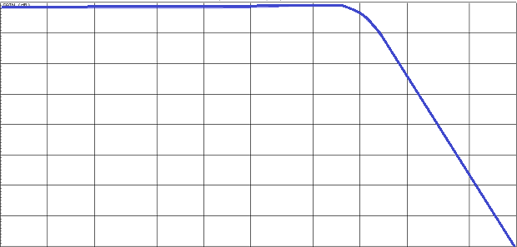
0

-5

-10

-15

-20

-25

-30

-35

-40
50 100 200 500 1K 2K 5K 10K 20K 50K 100K

Fréquence (en Hz)
Question 2.2.7

Donner la fréquence de coupure de ce filtre.

Question 2.2.8

Donner la bande passante de ce filtre.

Question 2.2.9

Donner la pente du filtre en dB/décade.

Question 2.2.10

En déduire l’ordre du filtre.

NE RIEN ÉCRIRE DANS CETTE PARTIE

Alarme Sécurité Incendie

Pour autoriser l’accès aux clients tard dans la nuit, le centre est équipé d’une centrale ELA CT1000+ relié à un clavier extérieur. Voir Dossier Technique Annexe n°6.

Question 2.3.1

Donner le nombre de conducteurs du bus RS485 de la centrale.

Question 2.3.2

Indiquer la longueur maximum du bus RS485.

Question 2.3.3

Donner le nombre de périphériques maximum que l’on peut ajouter à la centrale.

Question 2.3.4

Nous pouvons brancher une gâche électrique sur le clavier.

Donner la signification de NO, NF et C repérés sur les sorties 1 et 2 des périphériques.

Question 2.3.5

Indiquer la fonction du contact d’autoprotection.

NE RIEN ÉCRIRE DANS CETTE PARTIE
Question 2.3.6

Compléter le schéma de câblage ci-dessous en respectant les contraintes suivantes :

- la gâche sera commandée par la sortie 1 du clavier ;
- on ne tiendra pas compte du câblage de l’autoprotection.

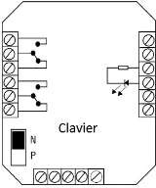
Gâche

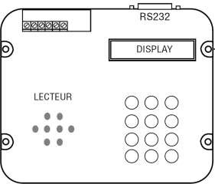

+12V 0V

Alimentation

NE RIEN ÉCRIRE DANS CETTE PARTIE

Audiovisuel Multimédia

Chaque chambre est équipée d’un téléviseur Philips (Dossier Technique Annexe n°7) et de son bouquet de chaînes reçues par TNT.

Question 2.4.1

Enoncer la technologie de la dalle utilisée pour l’affichage vidéo du téléviseur.

Question 2.4.2

Citer deux technologies de rétroéclairage pour un écran LCD.

Question 2.4.3

Relever la résolution de notre téléviseur.

Question 2.4.4

Calculer le nombre de pixels maximal du téléviseur.

Question 2.4.5

Donner 2 façons de mettre à jour le logiciel.

NE RIEN ÉCRIRE DANS CETTE PARTIE
Question 2.4.6

Compléter le tableau en mettant une croix.

Liaisons | Analogique | Numérique
Composite
Péritel
S Vidéo
HDMI

Électrodomestique

Une machine à café de type « WMF 1400 » est installée depuis quatre ans dans l’établissement (Dossier Technique Annexe n°8). Le modèle existant est en dysfonctionnement et vous devez réaliser un dépannage de premier niveau. Cet appareil est doté de deux systèmes, une chaudière vapeur (vapeur = steam en anglais) et un chauffe-eau (chaudière = boiler en anglais) pour l’élaboration des différentes boissons.
Vous prenez en charge la machine et vous réalisez un premier diagnostic. A la mise sous tension de l’appareil, un code panne apparait sur l’écran :
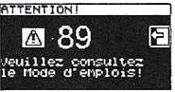
Question 2.5.1
Donner la désignation de l’erreur de ce code panne. Dossier Technique Annexe n°9.

Question 2.5.2
Vous constatez qu’une tension est bien présente aux bornes de l’élément thermique.

Indiquer la préconisation du fabricant. Dossier Technique Annexe n°10.

Question 2.5.3
Indiquer la recommandation donnée par le constructeur concernant la durée de vie du chauffe-eau. Dossier Technique Annexe n°11.

NE RIEN ÉCRIRE DANS CETTE PARTIE
Question 2.5.4

Vous changez l’élément défectueux et mesurez la résistance sur le capteur de température à 110°C.

Retrouver la valeur approximative de votre mesure (entourer la bonne réponse). Dossier Technique Annexe n°12.

6000 Ω 3000 Ω 1000 Ω 600 Ω 200 Ω

Question 2.5.5

Entourer, sur le schéma électrique de la machine à café du Document Réponse DR1, les composants cités ci- dessous en respectant les couleurs. Dossier Technique Annexe n°13.

    - En vert : la CTN de la chaudière vapeur,
    - En bleu : les deux limiteurs de température du chauffe-eau.

Question 2.5.6

Donner le repère du débitmètre flowmeter.

Électronique Industriel Embarquée

L’hôtel possède actuellement 79 chambres et votre patron vous annonce qu’un agrandissement de 53 chambres supplémentaires est prévu.
Il vous demande d’anticiper l’agrandissement en permettant au système R.F.I.D de pouvoir gérer l’accès aux nouvelles chambres. Vous allez donc être obligé de reprogrammer le type d’encodage de la trame des badges du système R.F.I.D. Voir Dossier Technique Annexe n°14.

Question 2.6.1

Donner la signification de l’acronyme RFID.

NE RIEN ÉCRIRE DANS CETTE PARTIE
Question 2.6.2

Calculer le nombre de chambres disponibles après agrandissement.

Le lecteur envoie un signal d’interrogation particulier auquel répond la carte RFID. L’une des réponses les plus simples possibles est le renvoi d’une identification numérique unique au monde. Le standard utilisé est le SGTIN-96 dont la longueur est de 96 bits. En décodant cette trame, on obtient les informations sur le fabricant, le numéro correspondant à un type de produit et son numéro de série. Ces informations sont bien utiles par exemple pour tracer un produit.
Ici, le type de produit est codé sur 7 bits, on considère qu’une porte est un produit. Question 2.6.3
Calculer le nombre de produits différents pouvant être adressés avec un mot de 7 bits.

Question 2.6.4

En déduire le nombre de portes que peut commander le système R.F.I.D.

Question 2.6.5

Expliquer si le produit actuel peut gérer les 53 nouvelles chambres.

Question 2.6.6

Déterminer le nombre de bits du produit à mettre dans la trame afin de gérer toutes les chambres après l’agrandissement.

Question 2.6.7

Sachant que le nombre de bits d’une trame en encodage SGTIN-96 reste constant à 96 bits.

Déterminer le nombre de bit du code partition et du code fabricant de la trame après agrandissement.

Partie 3 : Questionnement spécifique

Une conférence internationale à lieu dans la salle Atria. La salle est sonorisée par quatre enceintes restituant à l’ensemble des personnes l’intervention du conférencier.
Des casques individuels sont mis à disposition des invités pour leur permettre une écoute en anglais si besoin.

  - Système de diffusion infrarouge.
Un système infrarouge comprend trois éléments : l'émetteur, le diffuseur (parfois ces deux éléments sont combinés en une seule unité) et le récepteur. L'émetteur achemine le signal audio au diffuseur qui effectue sa conversion en rayonnement infrarouge. Le récepteur décode le signal infrarouge et restaure le signal audio original qui peut être écouté sur un casque ou des écouteurs stéthoscopiques.

Principe.

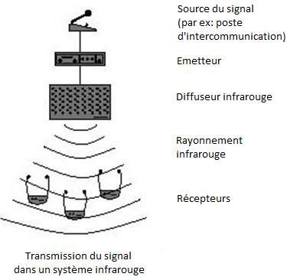Deux modes de transmission sont disponibles:

Bande large, pour un ou deux canaux audio haute fidélité

Bande étroite, pour des systèmes allant jusqu'à 32 canaux avec une réponse en fréquences de 50 à 8000 Hz, offrant une qualité suffisante pour la transmission de la parole.

On vous demande de choisir le matériel à utiliser

Le cahier des charges étant le suivant :

- La salle a une superficie 550 m2.
- Emission en bande large deux canaux souhaités.

DIFFUSEUR IR

Référence :

Question 3.1.1

En partant du schéma de principe page précédente.
Compléter le synoptique en précisant la référence des matériels choisis.

Question 3.1.2

Donner le nom de chaque liaison, en précisant la connectique et le type de support.

EMETEUR IR

Référence :

Micro Traducteur

Référence :

ECOUTEUR IR

Référence :

  - Traitement du son.

Le technicien s'assure du bon fonctionnement de l'installation qui traitera le son issu du micro HF SKM 3072 U-BE du conférencier. Ce son sera envoyé vers une console YAMAHA 01V, amplifié par l’amplificateur BHM AMP-1000 puis dirigé vers les enceintes YAMAHA S112V.
Question 3.2.1

Justifier l’utilisation de la directivité d’un micro type supercardioïde.

Question 3.2.2

Dessiner l’allure du diagramme de directivité d’un micro type supercardioïde.
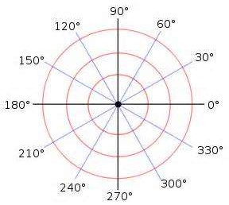

Question 3.2.3

Compléter le schéma de câblage en indiquant le repère des entrées/sorties.
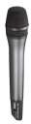

Micro UHF SKM
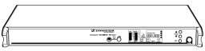
Récepteur UHF

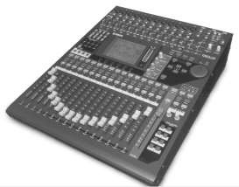
Console

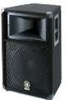
Enceintes
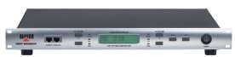
Amplificateur BHM AMP

Question 3.2.4

Rechercher l’impédance d’une enceinte.

Question 3.2.5

Calculer l’impédance équivalente aux deux enceintes montées en parallèle sur une sortie de l’ampli BHM.

Question 3.2.6

Relever quelle puissance sera fournie par l’ampli BHM vers chaque paire d’enceintes.

Question 3.2.7

On veut paramétrer l’ampli BHM à l’aide d’un PC.

Donner le nom et le numéro de la borne à connecter avec le PC.

Question 3.2.8

Indiquer le matériel nécessaire pour piloter l’ampli BHM à partir d’un PC.

Question 3.2.9

Le logiciel, pilote de l’amplificateur BHM, permet entre autre de laisser passer une certaine gamme de fréquences en agissant sur la fonction Xover :

Indiquer sous les deux représentations le type de filtre associé.

G (dB)
G (dB)

0 1KHz

f (Hz)
0
2KHz
f (Hz)

Type de filtre :

Sur chaque sortie de l’amplificateur BHM sont connectés deux enceintes Yamaha S112V en parallèle pour une meilleure répartition du son dans la salle.

Type de filtre :

Question 3.2.10

Le technicien dispose d'un lot de connecteurs, utiles en cas de dépannage ou pour la fabrication de cordons spécifiques.

Nommer précisément chaque connecteur ci-dessous.
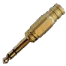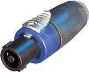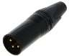

Le gain maximal du signal d’entrée de la console vers la sortie est de 30dB (G=30dB). Question 3.2.11
Calculer l’amplification en tension Av correspondant à un gain de 30 dB.
On donne G = 20 log Av = 30dB

Question 3.2.12

Calculer alors la tension de sortie Us pour une tension d’entrée Ue = 100mV.

L’installation d’éclairage scénique est composée d’un pupitre lumière traditionnel, d’un bloc gradateur et de différents projecteurs (Plans Convexes, PAR, découpes et automatisés). On décide de faire évoluer l’installation en ajoutant une extension DMX/Wi-Fi, afin de moderniser l’ensemble et de le rendre compatible avec les besoins actuels.

  - Fonctionnement des blocs gradateurs MA – LIGHTING.
Question 3.3.1

Compléter le synoptique en faisant apparaitre en rouge les liaisons triphasées, en vert les liaisons monophasées et en bleu les liaisons de données. Pour chaque liaison, indiquer le nombre de conducteurs ou de circuits.

MAC250
W-DMX
PROJECTEURS
PAR, PC, Découpes

MAXIM
W-DMX

MA LIGHTING

Armoire Triphasée

Question 3.3.2

Calculer la puissance totale que peut fournir un bloc gradateur.

Question 3.3.3

Indiquer le type de protection électrique qu’il y a sur chacun des circuits en précisant leurs caractéristiques.

Question 3.3.4

Préciser les 2 manières de commander le bloc gradateur.

Question 3.3.5

Choisir parmi les 2 commandes trouvées à la question précédente, laquelle est prioritaire.

Fonctionnement du pupitre lumière MAXIM modèle M.

Question 3.4.1

Identifier d’après les spécifications, si le pupitre dispose d’une ou deux sorties DMX (permettant de contrôler un ou deux univers DMX).

Question 3.4.2

Relever le numéro du repère qui correspond aux touches Flash de chaque circuit.

Question 3.4.3

Préciser le rôle des touches Flash sur un pupitre.

Question 3.4.4

Donner la procédure qui permet de réinitialiser le pupitre si un dysfonctionnement apparait. (On souhaite que les programmes ne soient pas effacés).

Adaptateur W-DMX

Le réseau DMX étant uniquement existant entre le pupitre lumière et les gradateurs (en régie), il est prévu d’étendre celui-ci vers la scène par Wi-Fi pour les projecteurs automatisés.

Question 3.5.1

Donner la première manipulation à effectuer sur les adaptateurs, après installation, pour que ceux-ci puissent communiquer entre eux.

Question 3.5.2

Donner le nom du connecteur que vous devrez utiliser pour l’alimentation 230V

Projecteur automatisé MARTIN MAC250.

Le régisseur de salle contacte un technicien car un projecteur automatisé ne s’éclaire plus. En arrivant sur le lieu, vous constatez un déplacement sur les trois axes.

Question 3.6.1

Indiquer la procédure de maintenance en identifiant les étapes à réaliser sachant que l’amorçage lampe est validée.

Question 3.6.2

Citer les différentes opérations de maintenance préventive que l’on peut effectuer sur ce projecteur automatisé.

Question 3.6.3

Citer deux technologies de lampes que l’on peut trouver dans les projecteurs de scène.

Caméra numérique 4K SONY FDR-AX100.

La direction souhaite qu’un enregistrement des conférences puisse être réalisé de manière à fournir à tous intervenants un support HD. La captation vidéo est assurée par une caméra numérique 4K SONY FDR-AX100.

Question 3.7.1

Relever la définition vidéo dans le format XAVC S4K.

Question 3.7.2

Donner la procédure de formatage de la carte mémoire.

Question 3.7.3
On enregistre au format XAVC S 4k.

Justifier l’utilisation d’une carte mémoire de classe 10.

Question 3.7.4
Citer les modes sans contact de transfert de films vers un périphérique externe. (Smartphone, tablette et ordinateur).

Question 3.7.5

Préciser le paramétrage que vous recommandez au niveau de la définition et du format le mieux adapté pour le support transmis aux intervenants en privilégiant la qualité et la compatibilité.

